1-Cours de peinture de Fernando X. Gonzalez à La Charpente
Voici deux sujets proposés à l’atelier.
Nature morte 1 et 1a
Palette haute – tons clairs – avec un fort contraste, tant en valeur (bouteille) qu’en couleur (jaune-orange).
L’intérêt de cet exercice est d’approfondir la recherche de différents tons du « blanc », tout en constatant que, à vrai dire, rien n’est blanc, mais plutôt de subtiles tonalités de tons clairs, plus ou moins colorés, plus ou moins froids ou chauds.
La composition est dominée par des verticales et diagonales ascendantes et descendantes. (Pour nous, en occident, et dû à notre façon de lire, la diagonale ascendante est celle qui va du bas à gauche vers le haut à droite, et la descendante celle qui va du haut à gauche vers le bas à droite).
Le cercle du fruit -saturé en couleur- crée un équilibre par le poids visuel de la couleur. Il est aussi important, malgré sa taille, que le volume du vase ou de la bouteille : La couleur suffit pour faire varier le volume, (donner de l’importance), à une forme donnée.

Palette basse – tons sombres- avec un fort contraste de valeurs. La composition est moins dominée par les verticales que dans l’exercice n°1. Un même rouge peut être placé aussi bien au premier plan qu’au fond.
Recherche des rouges : le pot à gauche peut se travailler avec le mélange du rouge de l’ensemble avec la couleur claire de la bouteille. Tous les tons sont chauds à part la bouteille gris-bleu qui est au milieu de la composition. Les ombres à droite équilibrent les lumières de la gauche. Remarquer la qualité du rouge : lumineux par sa couleur mais sombre par sa valeur.

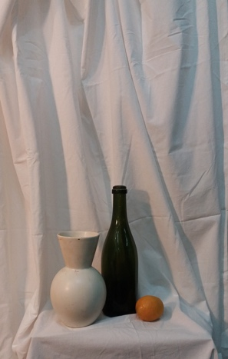
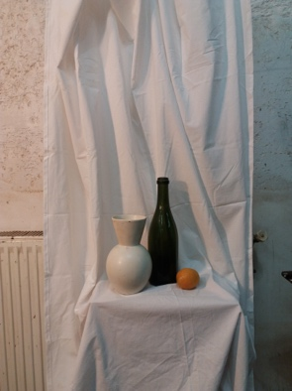
Nature morte 2
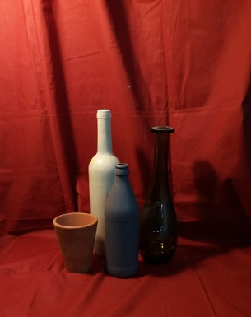 Cours de peinture de Fernando X. Gonzalez à La Charpente

Attention si vous peignez d’après une photo :
Nous devrions faire attention un fait, les lois de la photo ne sont pas celles de la peinture, nous ne les jugeons pas de la même façon.
La photo est une image fixe, en deux dimensions, moins vivante que la réalité d’un sujet devant nous, elle n’a pas de matière tactile. Elle n’est que le résultat d’un instant, un instant qui appartient forcement au passé.
Dans la peinture se superposent, s’additionnent, des couches et des heures de travail pendant lesquelles nous changeons, nous découvrons, nous échouons, nous corrigeons, nous recommençons. Ces moments de vie restent dans le travail et communient avec le sujet représenté.
Le sujet « réel » * devant nous, bouge avec nous. Nous devons faire attention à ne pas nous laisser tenter par la supposée « perfection » de la photo, et nous devrions éviter de la « copier », elle risque de nous phagocyter.
L’expérience du travail d’après le « réel » * est indispensable pour pouvoir travailler éventuellement d’après un document photographique. La photo devrait seulement être là comme un point de départ.
* Bien que l’on puisse s’interroger sur ce que c’est que le réel.

